Сарсинская школа

В 1892 год открывается двухклассная церковно-приходская школа в селе Сарсы-Вторые, здание стояло у подножия монастырской горы.
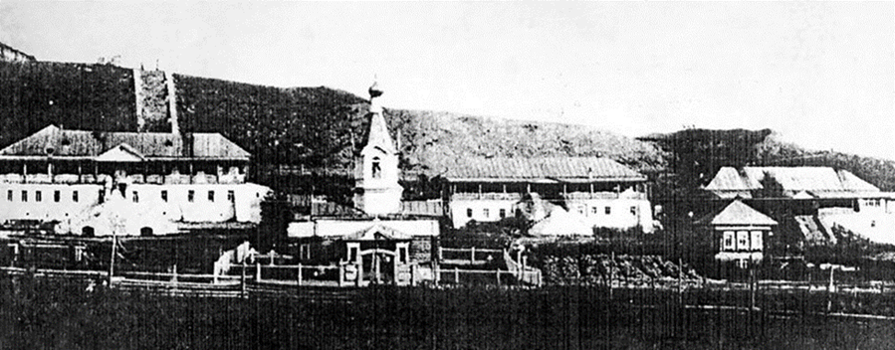
Здание Боголюбского женского монастыря. С. Сарсы-Вторые.

По воспоминаниям старожилов вел уроки земский учитель Шерснев Афанасий, учил детей грамматике и арифметике. Местный священник Борисо-Глебской церкви преподавал закон Божий. По воспоминаниям ветерана Великой отечественной войны Митькина Николая Николаевича, обучение велось на русском языке, поэтому дети марийцев школу не посещали, из-за незнания языка. По переписи 1889-1891 гг. в селе Сарсы-Вторые проживало 463 человека, из них грамотных было только 0,4 %, это примерно 8 человек. После революции и отступлении колчаковских войск в 1919 году, священник сбежал. Шерснев же продолжил учить детей. После смерти учителя, некому стало учить детей и тогда председатель колхоза «Пролетарий» с. Сарсы-Вторые Кузнецов Я.П. привез учителя Волочнева Евлампия Тимофеевича. Труд учителя оплачивали сами жители села, в основном продуктами. В 1921 году Волочнев Е.Т. официально трудоустроен, в здании монастыря открывается по инициативе жителей села школа крестьянской молодежи (ШКМ), главная цель обучения: получить знания о ведении сельского хозяйства. «Но школа колхозной молодежи в Сарсах просуществовала только до 1932 года и была переведена в Юву. Причиной тому, на мой взгляд, был волюнтаризм псевдореволюционеров, стремящихся разрушить все старое. Так прекрасный ансамбль женского монастыря - бывший оплот и символ «опиума народа», поражавший своим великолепием и мощью всю округу, был разрушен до основания сразу же после ухода учащихся. Как не назвать все это варварством и вандализмом!» (И. ХАМЗИН, ветеран Великой Отечественной войны, пенсионер, пос. Натальинск. // Вперед. - 1990. - 3 нояб. - C. 2.)
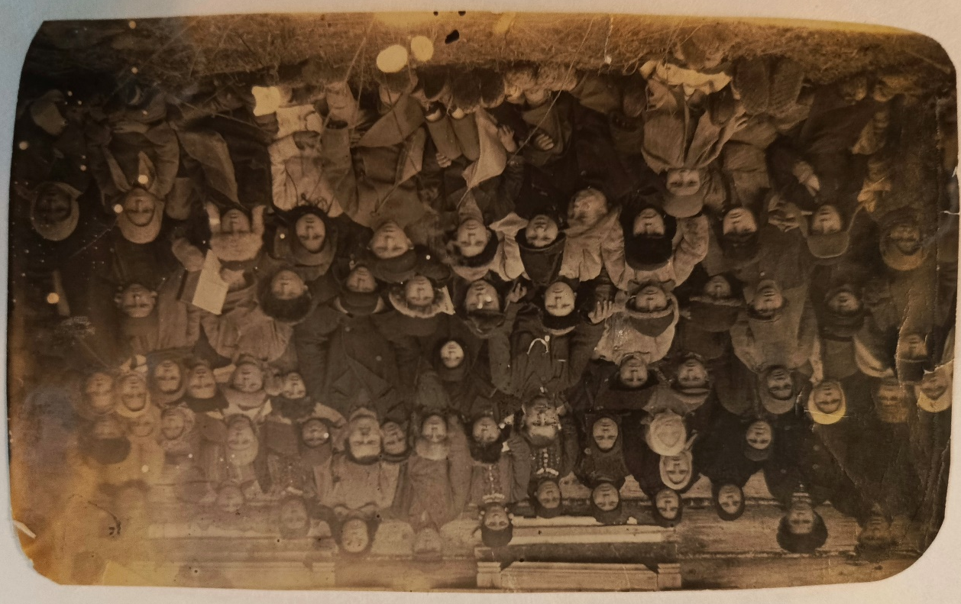

Ученики начальной школы д. Сарсы-Первые, 1933 год

1930-1940 гг. школа продолжает работать и перед войной насчитывает уже четыре класса: марийские и русские классы. Из воспоминаний Титовой Валентины Яковлевны 1912 г.р.: «Во время Великой Отечественной войны не прекращала свою работу школа. Не хватало бумаги, писали на старых газетах, между строчек, не было чернил, чернилами служили угольки. Заготавливали дрова для печек, делали ремонт своими руками. В школе обучалось 32 ученика. Вели уроки и учили читать и писать, несмотря на тяжелое время учителя Ильина Татьяна Николаевна и Титова Валентина Яковлевна».
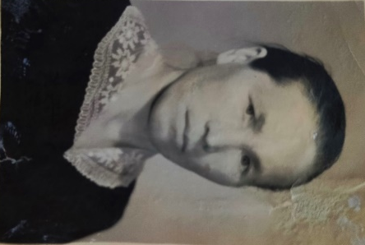
Ильина Татьяна Николаевна. Родилась в 1922 году, в 1940 голу закончила Красноуфимское педагогическое училище. В 1940-1941гг. работала в школе д. Верхний Бугалыш. 16 августа 1941 г. переведена учителем начальных классов во Второсарсинскую школу, где и проработала 32 года.
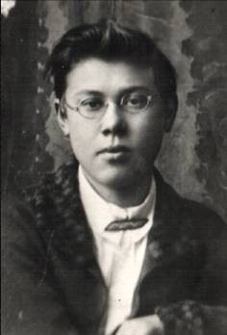
Титова (Кузнецова) Валентина Яковлевна. Закончила медицинское училище в г. Тюмени. После замужества, муж: Титов А. А., директор Сажинской школы, уговорил поступить в Уфимский педагогическое училище. С началом Великой Отечественной войны, мужа призвали в армию, Валентина Яковлевна с детьми переехала к родителям в Сарсы-Вторые, где и стала учительствовать.

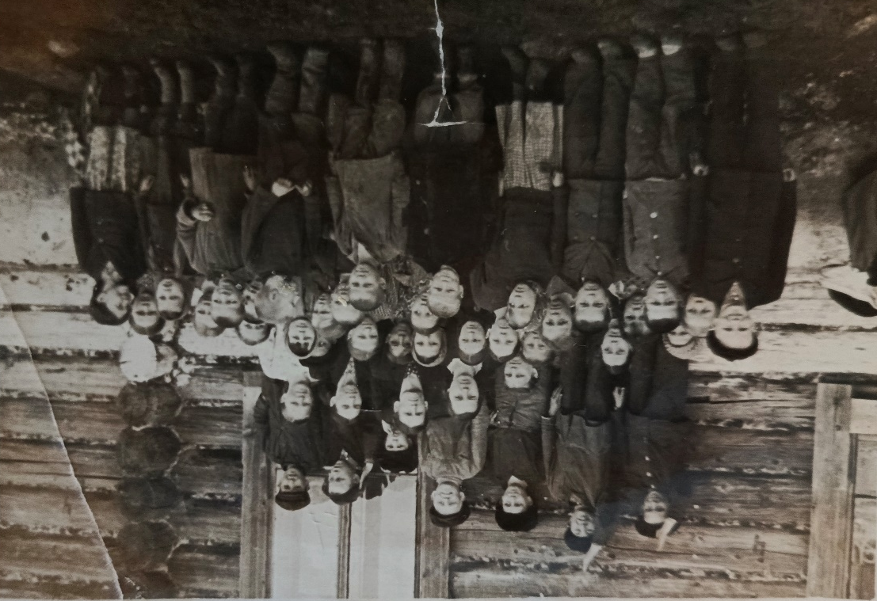
Ученики начальной школы с. Сарсы-Вторые. 1954 год.
Здание школы стояло на краю села Сарсы-Вторые у подножия Монастырской горы. Чтобы пройти в школу, нужно было перейти мост. После того как мост сломался, школу перенесли в центр деревни (старое здание СПТУ).
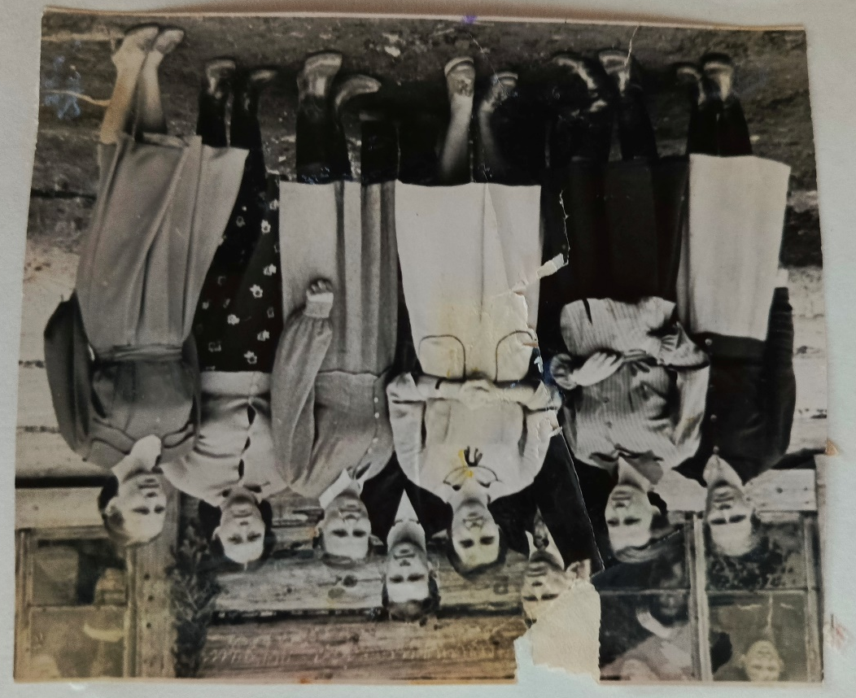
В 1957 году в деревне Сарсы-Вторые открыли семилетнюю школу, на перекрестке улиц Ленина и Победы. Первым директором был назначен Казаков Михаил Николаевич. Под его началом работали 18 учителей, среди них Мешавкина В.П., Дмитриева Л.А., Ильина Т.Н., Федякова Н.Д.. Крылосова З.Г. и другие. Занимались в 3-х зданиях дети из деревень Сарсы-Первые, Сарсы-Вторые, Татарская Еманзельга и Соколята, классные комнаты были тесные. И ребята и родители были рады открытию семилетней школы.

Коллектив учителей Сарсинской семилетней школы. 1957 год

Казаков М.Н. проработал в школе полтора года и кроме директорства вел уроки географии. В 1959 году Казаков М.Н. передает директорство Мельникову Ф.Д. При школе был открыт интернат. Позднее, школа была преобразована в восьмилетнюю, а затем десятилетнюю.
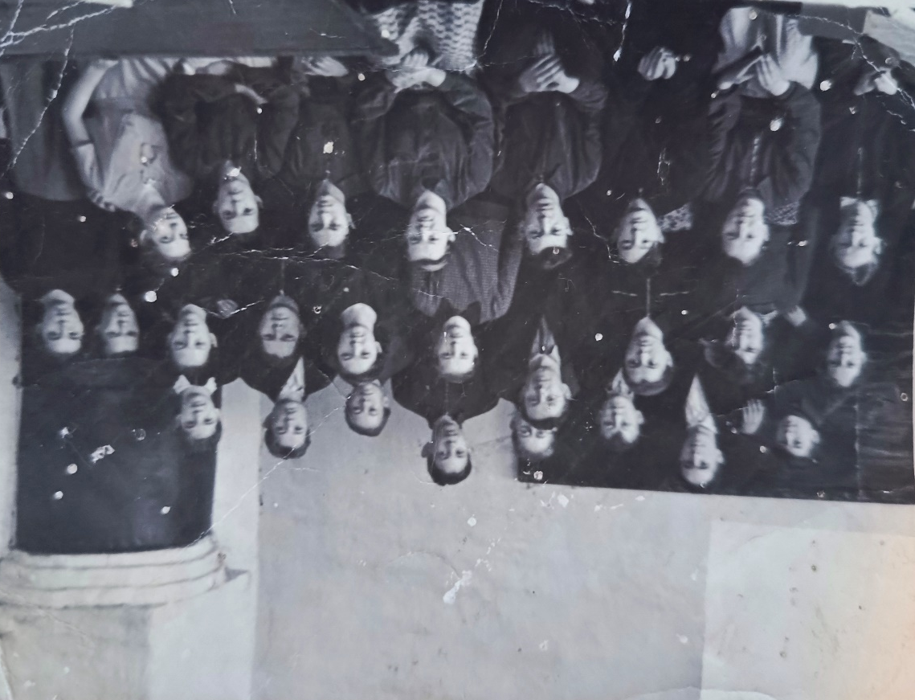

Из воспоминаний Мишиной С.А. (учитель географии, завуч): «количество детей увеличивается, было очень тесно, помещений не хватало. Хотя учились в две смены. Поэтому некоторые классы занимались в двух других домах: в бывшем клубе и библиотеке через дорогу от основного здания школы еще в доме, где было правление колхоза, а потом отделение совхоза. Как только прозвенит звонок с урока, учителя брали журнал, из лаборантской необходимые наглядные пособия и шли в другое здание по расписанию – надо успеть прийти, раздеться, приготовить все к уроку. Поэтому, когда нам обещали, что следующий учебный год 1 сентября будем учиться в новом здании школы, было для нас радостным и приятным известием. Но все-таки, пришлось весь сентябрь еще проучиться в старой школе – строители не справились к сроку, и приемка школы состоялась в начале октября.»

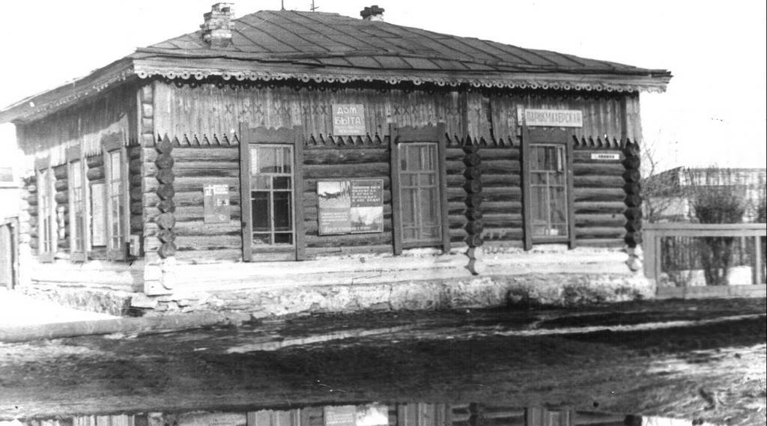
Здание бывшей школы

В 1972 году построена двухэтажная кирпичная школа с большим спортивным залом, актовым залом с радиорубкой, столовой, библиотекой. Директором школы назначен Николаев Емельян Семенович. Это уже средняя общеобразовательная школа, в которой стали учиться дети из д. Сарсы- Первые и с. Сарсы-Вторые, а также старшеклассники из д. Татарская Еманзельга.
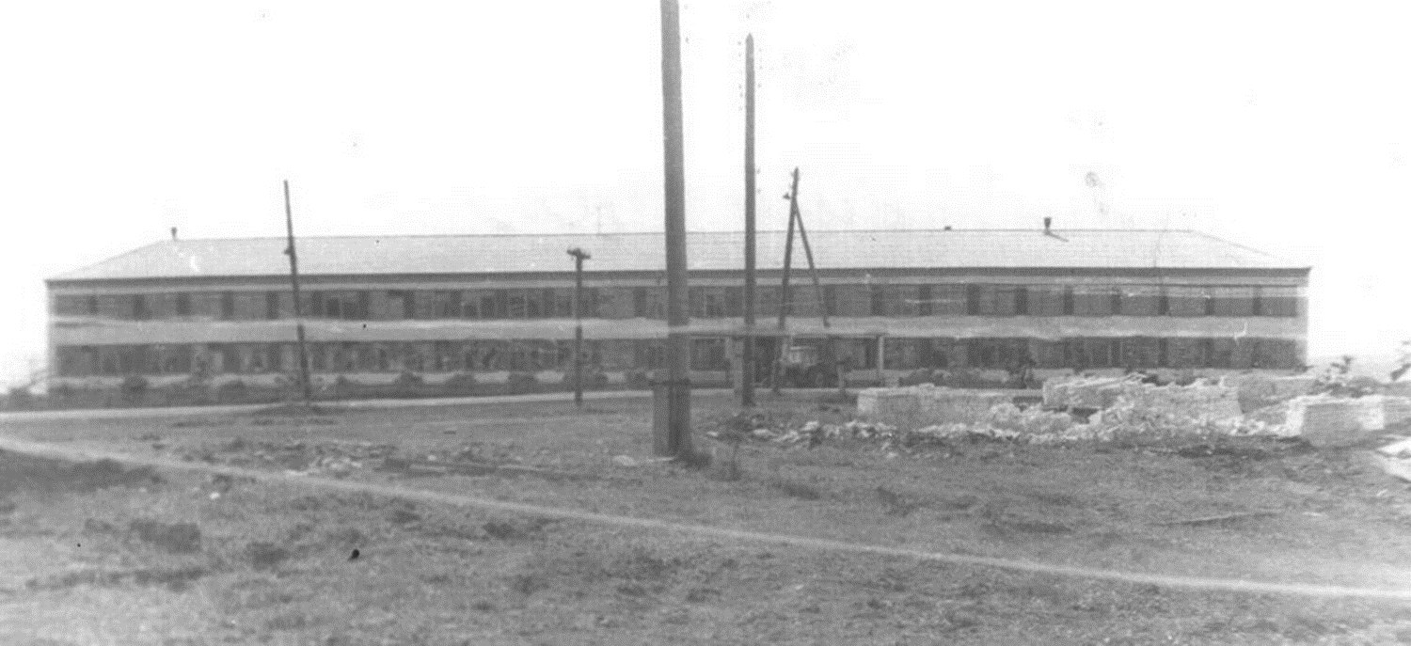

Воспоминания Мишиной С.А.: «И вот, наконец-то, торжественная линейка в новой школе, непривычно просторной, светлой, с огрмными (тогда нам казалось) классными комнатами, коридорами, лаборантскими. Все удобства в школе. Сказка! Малышам особенно понравились просторы двухэтажной школы. Это было потом, когда обвыклись, осмотрелись и освоились. А в первый день, когда на открытие приехали «солидные люди»: заведующий районным отделом народного образования (РОНО), руководитель районного исполнительного комитета (Райкома), руководитель строительной организации, директор совхоза, председатель сельского совета и другие. Произносили речи, было много добрых напутствий и пожеланий, вручили «золотой ключ» от школы, школьники завершили, что будут беречь новую школу. В этот день (18 октября) никому не хотелось уходить домой».
